Protokoll vom 23.10.2015

|  |  |
| --- | --- |
| Datum: | 23.10.2015 |
| Ort: | HTL-Leonding |
| Teilnehmer: | * Thomas Stütz * Viktor Bär * Claudia Plöderl * Anni Chen * Daniel Bersenkowitsch * Mark Lindorfer |
|  |  |
| Besprochene Punkte : | * Systemarchitektur * Softwarearchitektur * Vereinbarungen, Termine |

* Systemarchitektur

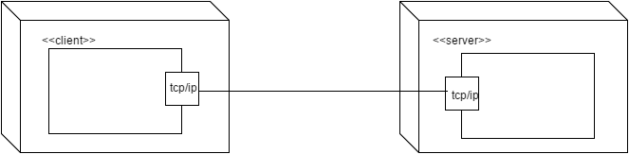

* Softwarearchitektur

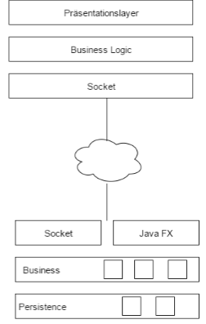

* Vereinbarungen, Termine

Screenshots müssen in zufälligen Intervallen gemacht werden.

Bis nächste Woche

* + Systemarchitektur
  + Überarbeitung des Pflichtenheftes
  + Testlauf vorbereiten